
შრომის ბაზარი და ტექნოლოგია:
ხელოვნური ინტელექტი და
საქართველოს შრომის ბაზრის მომავალი
▌ 01 რაზეა ეს ანგარიში
ეს ანგარიში პასუხობს კითხვას: რომელ პროფესიებზე მოთხოვნა შემცირდება, გაიზრდება ან დარჩება უცვლელი საქართველოში 2030 წლისთვის. მსგავს მიმოხილვებისგან განსხვავებით, აქ დასკვნები ზოგად მოსაზრებებს კი არ ეფუძნება, არამედ საქართველოს სამუშაო ძალის გამოკვლევის პირველად მონაცემებს. თითოეული პროფესია დაჯგუფებულია ISCO-08 კლასიფიკატორით, რაც საშუალებას გვაძლევს, გლობალური პროგნოზები პირდაპირ მივუსადაგოთ ქართული შრომის ბაზრის სტრუქტურას.
▌ 02 მეთოდი: ორი გლობალური წყარო, ერთი ქართული ბაზა
კლასიფიკაცია ეფუძნება ორი დამოუკიდებელი წყაროს შეჯერებას. პირველია მსოფლიო ეკონომიკური ფორუმის Future of Jobs 2025, რომელიც 55 ეკონომიკის 1,000-ზე მეტ დამსაქმებელს ეკითხება თუ რომელი პროფესიები გაიზრდება და რომელი შემცირდება 2030 წლისთვის. მეორეა შრომის საერთაშორისო ორგანიზაციის სამუშაო ნაშრომი 140 (2025), რომელიც თითოეულ ISCO-08 პროფესიას ანიჭებს ხელოვნური ინტელექტის ზემოქმედების ხარისხს, ცალკეული ამოცანების შეფასების საფუძველზე.
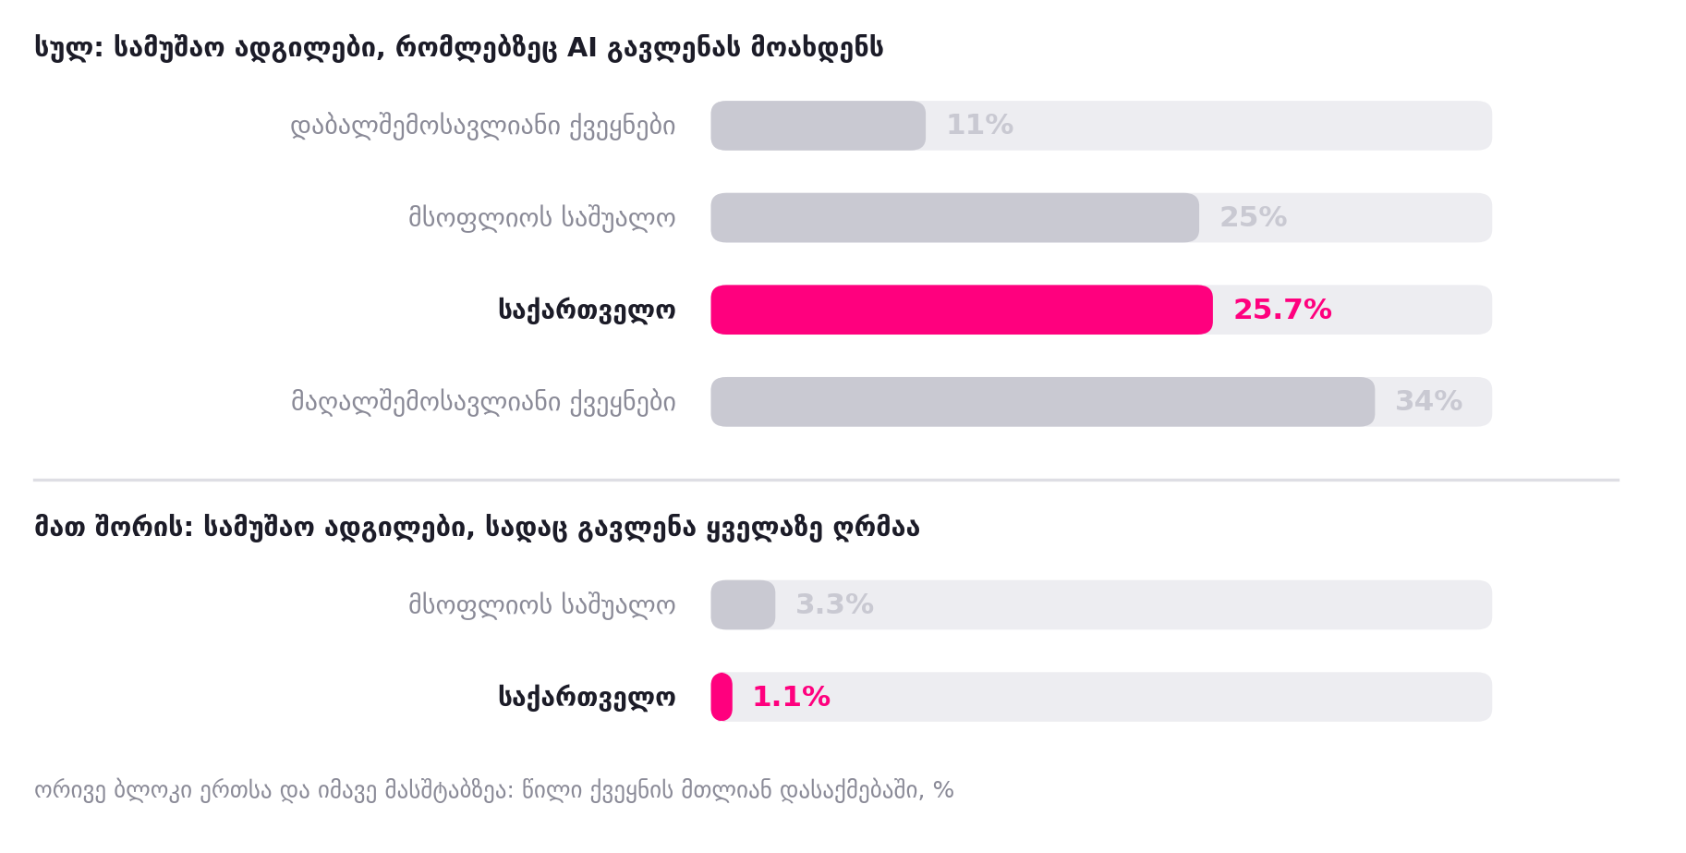
გრაფიკი 1. შრომის ბაზრის რა ნაწილზე მოახდენს AI გავლენას: საქართველო საერთაშორისო კონტექსტში (ILO, 2025).
გრაფიკი ორ ნაწილად იკითხება. ზედა ნაწილი აჩვენებს, სამუშაო ადგილების რა წილს შეეხება ხელოვნური ინტელექტი საერთოდ, ==ანუ სად შეიცვლება სამუშაოს შესრულების წესი ნაწილობრივ მაინც. აქ საქართველოს მაჩვენებელი 25.7%-ია და პრაქტიკულად ემთხვევა მსოფლიოს საშუალოს (25%). პირველი შთაბეჭდილება ისაა, რომ ქვეყნის შრომის ბაზარი საერთაშორისო ტენდენციებთან თანხვედრაშია.
ქვედა ნაწილი კი სხვა რამეს ამბობს. იქ ნაჩვენებია მხოლოდ ის სამუშაო ადგილები, სადაც გავლენა არა ზედაპირული, არამედ ღრმაა ანუ სადაც ამოცანების დიდი ნაწილი შეიძლება ავტომატურად შესრულდეს. ამ ვიწრო ჯგუფში საქართველოს წილი 1.1%-ია, მსოფლიოს 3.3%-ის ნაცვლად, ანუ სამჯერ ნაკლები.
▌ 03 ექვსი კატეგორია: შედეგები
იმისათვის, რომ სურათი კონკრეტული გამხდარიყო, საქართველოში არსებული ყველა პროფესია ექვს ჯგუფად დავყავით. თითოეული ჯგუფი განისაზღვრა ორი კითხვით: ჯერ ერთი, იზრდება თუ მცირდება ამ პროფესიაზე მოთხოვნა მსოფლიოში და მეორე - რამდენად ღრმად ეხება ხელოვნური ინტელექტი ამ პროფესიაში არსებულ ყოველდღიურ ამოცანებს. შედეგად, პირველი ორი კატეგორია მცირდება, მეოთხე უცვლელი რჩება, ხოლო მეხუთე და მეექვსე იზრდება.
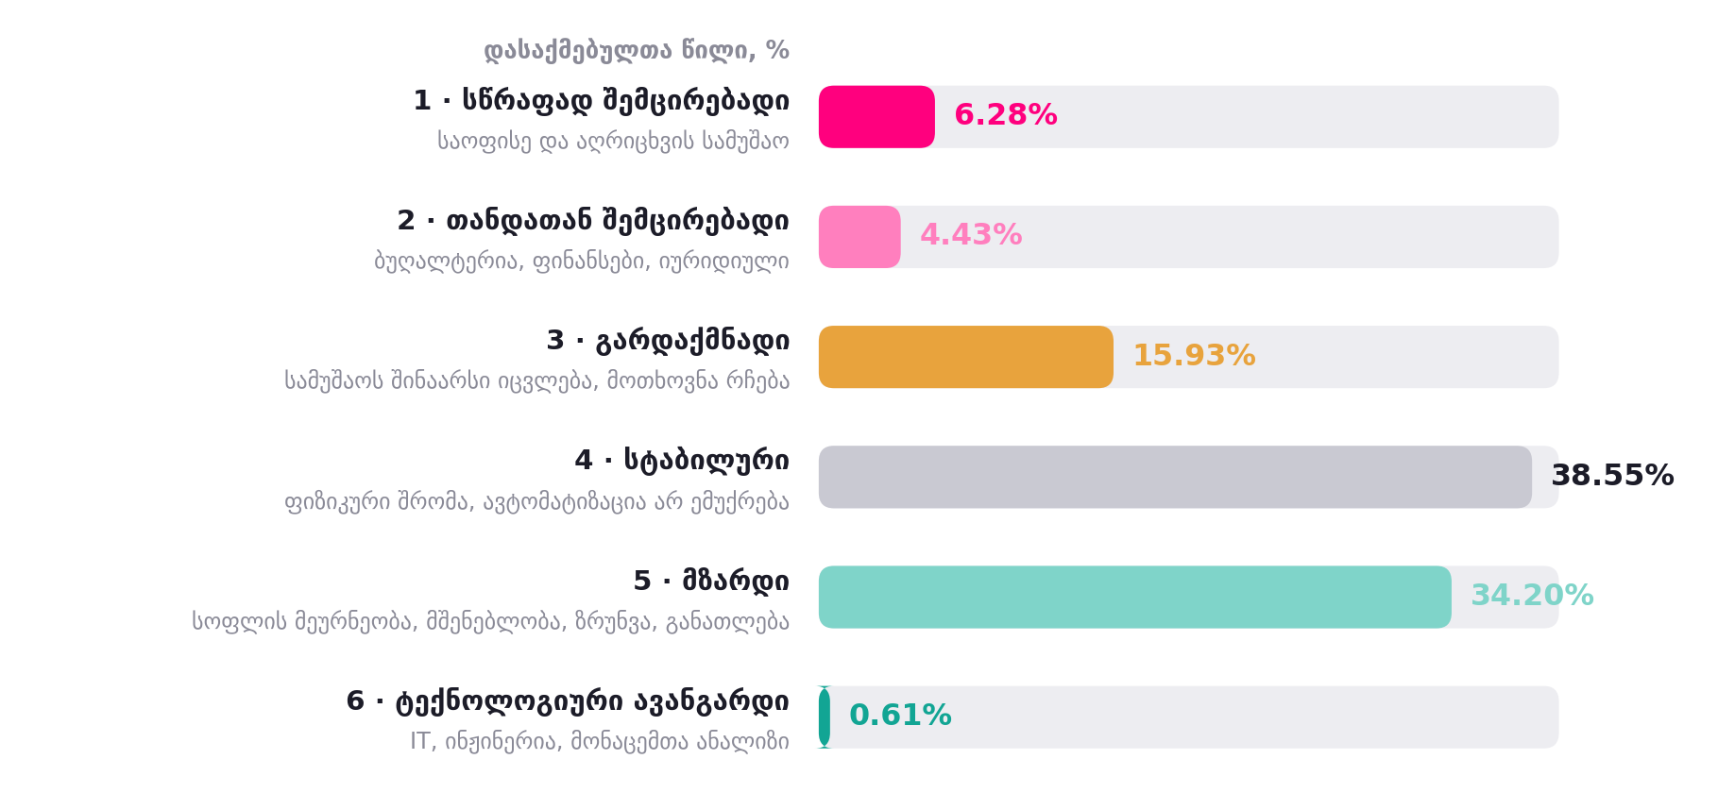
გრაფიკი 2. საქართველოს დასაქმების განაწილება 2030 წლის პერსპექტივის მიხედვით (საქსტატი, სამუშაო ძალის გამოკვლევა 2025, შეწონილი).
გრაფიკი ერთ მთავარ რიცხვს გამოკვეთს: ტექნოლოგიური ავანგარდი დასაქმებულთა სულ 0.6%-ია. ეს ის პროფესიებია, რომლებსაც მსოფლიო ეკონომიკური ფორუმი ყველაზე სწრაფად მზარდად ასახელებს, ანუ პროგრამირება, ინჟინერია და მონაცემთა ანალიზი. საქართველოში ისინი სულ 8,4 ათას ადამიანს ასაქმებს.
რომ უკეთ წარმოვიდგინოთ ეს მასშტაბი: მთელი ეს კატეგორია უფრო მცირეა, ვიდრე ერთადერთი პროფესია „მოლარეები და ბილეთების გამყიდველები“, რომელშიც 16 ათასი ადამიანი მუშაობს.
▌ 04 მთავარი აღმოჩენა: შეუსაბამობა
აქამდე ციფრები დამამშვიდებელი ჩანდა. სურათი იცვლება მაშინ, როცა ვსვამთ კითხვას: ვინ არიან ის ადამიანები, რომლებიც შემცირებად პროფესიებში მუშაობენ და ვინ არიან ისინი, ვინც მზარდში. აღმოჩნდება, რომ ეს ორი ჯგუფი ერთმანეთს თითქმის არაფრით ჰგავს.
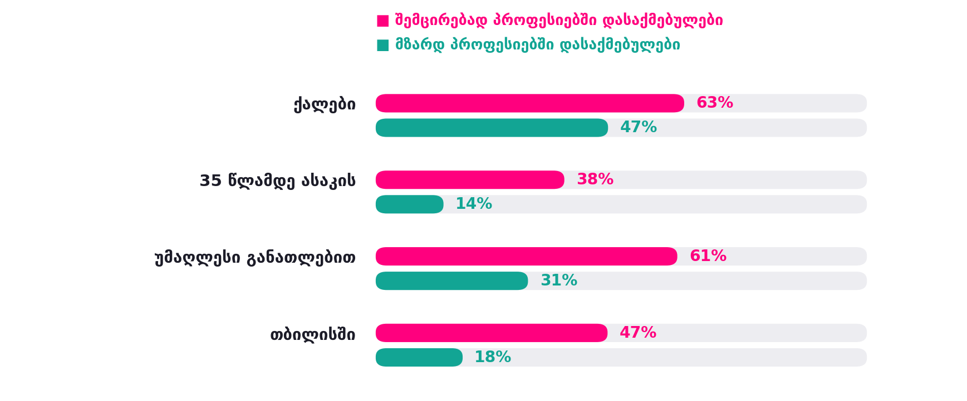
გრაფიკი 3. ვინ მუშაობს შემცირებად და ვინ მზარდ პროფესიებში.
შემცირებად პროფესიებში დასაქმებულთა დაახლოებით 63% ქალია, მაშინ როცა მთლიან დასაქმებაში ქალები 44.6%-ს შეადგენენ. ამავე ჯგუფში ორ მესამედს უმაღლესი განათლება აქვს, თითქმის ნახევარი კი თბილისში მუშაობს. ეს ძირითადად ახალგაზრდა, განათლებული, ოფიციალურად დასაქმებული ქალაქის მოსახლეობაა.
მზარდ პროფესიებში სრულიად სხვა ადამიანები არიან: ისინი ძირითადად სოფლად ცხოვრობენ, უფრო ასაკოვანი არიან, ნახევარზე მეტი თვითდასაქმებულია და მხოლოდ მესამედს აქვს უმაღლესი განათლება. სექტორული კუთხით, საუბარია სოფლის მეურნეობაზე, მშენებლობასა და ზრუნვის სფეროზე.
სწორედ აქ არის მთავარი პრობლემა. როდესაც ამბობენ, რომ „დაკარგული სამუშაო ადგილები სხვაგან შეიქმნება“, იგულისხმება, რომ ადამიანი ერთი სფეროდან მეორეში გადავა. საქართველოში ეს გადასვლა პრაქტიკულად შეუძლებელია, რადგან ორ ჯგუფს შორის განსხვავებაა არა მხოლოდ პროფესიაში, არამედ საცხოვრებელ ადგილში, ასაკში, განათლებასა და დასაქმების ფორმაშიც. თბილისელი ბუღალტერი, რომელიც სამსახურს დაკარგავს, კახეთში ფერმერად ნაკლებად დასაქმდება.
▌ 05 ახალგაზრდები და კარიერის საწყისი საფეხურები
განსაკუთრებით მნიშვნელოვანია, სად მუშაობენ ახალგაზრდები. თუ ისინი ძირითადად შემცირებად პროფესიებში არიან, ეს ნიშნავს, რომ ცვლილება პირველ რიგში მათ შეეხებათ.
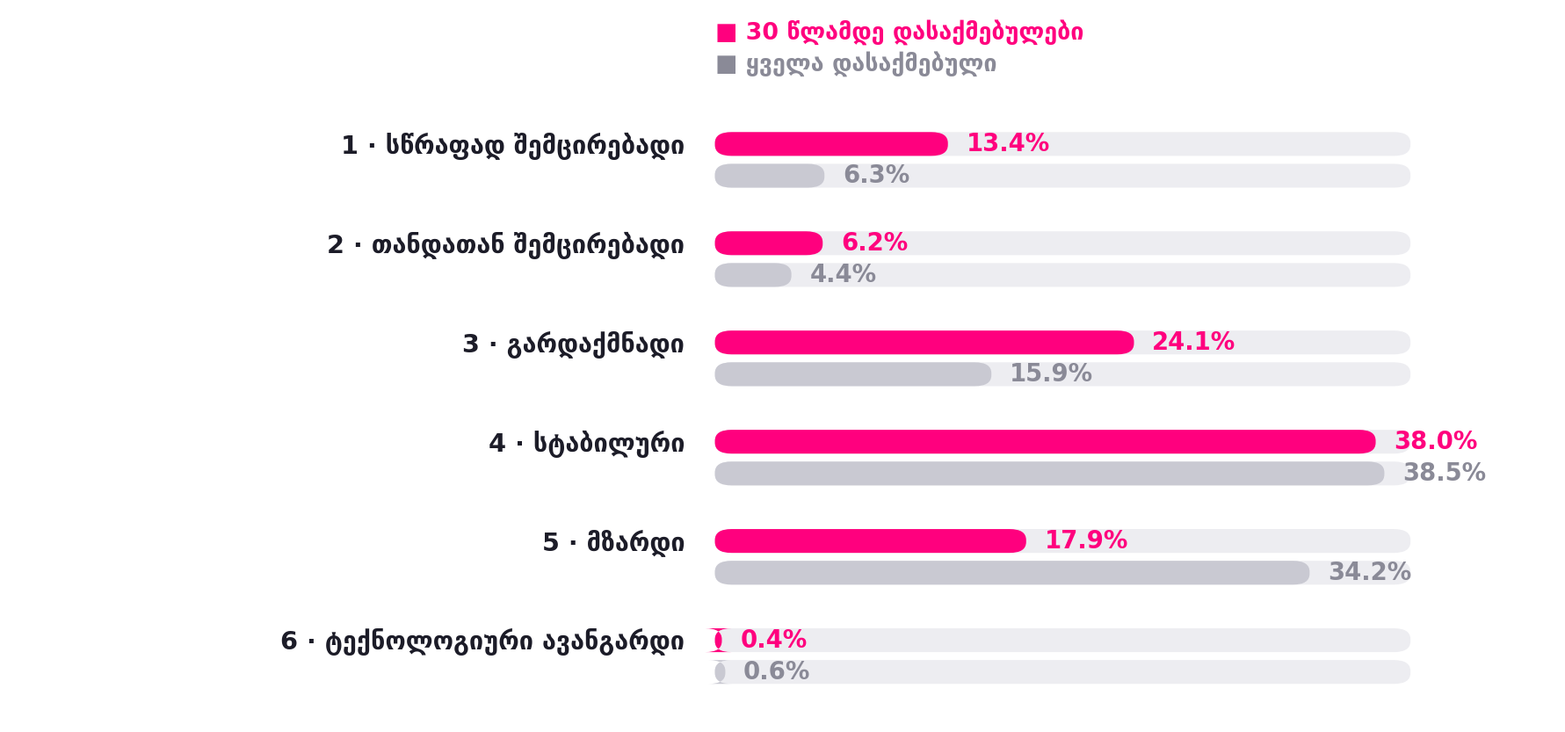
გრაფიკი 4. სად მუშაობენ ახალგაზრდები: 30 წლამდე დასაქმებულთა და ყველა დასაქმებულის შედარება.
გრაფიკზე ორი ზოლია: ვარდისფერი აჩვენებს, დასაქმებული ახალგაზრდების რა ნაწილი მუშაობს თითოეულ კატეგორიაში, ნაცრისფერი კი იმავეს ყველა დასაქმებულისთვის. სწრაფად შემცირებად კატეგორიაში ახალგაზრდები ორჯერ მეტნი არიან, ვიდრე ყველა დასაქმებული (13.4% საშუალო 6.3%-თან შედარებით), მზარდ კატეგორიაში კი თითქმის ორჯერ ნაკლები (17.9% საშუალო 34.2%-თან შედარებით).
ეს შემთხვევითი არ არის. ხელოვნური ინტელექტი ყველაზე კარგად სწორედ იმ ამოცანებს ასრულებს, რომლებიც მარტივი, გამეორებადი და საწყისი დონისაა: დოკუმენტის მომზადება, მონაცემების შეყვანა, პირველადი ანგარიშგება. სწორედ ეს ამოცანები ეკისრება ჩვეულებრივ ახალბედა თანამშრომელს. ანუ AI ჯერ იმ საფეხურს შლის, რომლითაც კურსდამთავრებული შრომის ბაზარზე შედის.

რატომ არის ეს მთავარი რისკი
როცა კარიერის საწყისი საფეხურები რთულდება, ახალგაზრდა ჩვეულებრივ უმუშევარი კი არ რჩება, არამედ ქვეყანას ტოვებს. სწორედ ეს ჯგუფი, ანუ ახალგაზრდა, უმაღლესი განათლების მქონე და ოფიციალურად დასაქმებული, ყველაზე ადვილად ახერხებს საზღვარგარეთ წასვლას. ამიტომ ხელოვნური ინტელექტის გავლენა საქართველოში, სავარაუდოდ, უმუშევრობის ზრდაში კი არ აისახება, არამედ მიგრაციის მაჩვენებლებში.
▌ 06 რამდენად მყარია ეს შეფასება
ყოველი ასეთი კლასიფიკაცია გარკვეულ შეფასებით გადაწყვეტილებებს ეყრდნობა, ამიტომ პატიოსნად უნდა ითქვას, სად არის ის სუსტი. შედეგის დიდი ნაწილი სამ პროფესიაზეა დამოკიდებული: შერეული მეურნეობის ფერმერები (დასაქმებულთა 7.9%), მაღაზიის გამყიდველები (4.5%) და საშუალო სკოლის მასწავლებლები (3.5%). ეს სამი ერთად დასაქმებულთა 15.9%-ია და მათი კონკრეტულ ჯგუფში მიკუთვნება სადისკუსიო საკითხია.
მაგალითად, მსოფლიო ეკონომიკური ფორუმი ფერმერობას მზარდ პროფესიად ასახელებს, თუმცა გლობალურად ეს სასურსათო უსაფრთხოებით არის განპირობებული და არა სოფლის მეურნეობის მოდერნიზაციით. თუ ფერმერებს მზარდი კატეგორიიდან სტაბილურში გადავიტანთ, მზარდი კატეგორია 34.8%-დან 26.9%-მდე დაეცემა. ამიტომ უფრო საიმედოა, შევხედოთ მხოლოდ იმ პროფესიებს, რომელთა კლასიფიკაციაზეც აზრთა სხვადასხვაობა არ არსებობს.
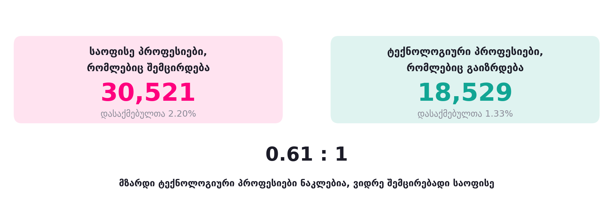
გრაფიკი 5. ის პროფესიები, რომელთა კლასიფიკაციაზეც აზრთა სხვადასხვაობა არ არსებობს.
შედეგი საპირისპიროა იმისა, რასაც საერთო სურათი გვაფიქრებინებდა. ნამდვილად მზარდი ტექნოლოგიური პროფესიები 18,5 ათას ადამიანს ასაქმებს, ნამდვილად შემცირებადი საოფისე პროფესიები კი 30,5 ათასს. ანუ ის სფერო, რომელმაც უნდა შეიწოვოს გამოთავისუფლებული ადამიანები, თავად უფრო მცირეა, ვიდრე ის, საიდანაც ისინი გამოთავისუფლდებიან.
სწორედ ამიტომ ამ ანგარიშში წამყვან მაჩვენებლად აღებულია 0.61:1 და არა უფრო ოპტიმისტური 3.2:1. ეს უკანასკნელი მთლიანად იმაზეა დამოკიდებული, საარსებო სოფლის მეურნეობასა და მასწავლებლობას მზარდ სფეროებად ჩავთვლით თუ არა.
▌ 07 შეზღუდვები
ეს შეფასება რამდენიმე დათქმით უნდა წავიკითხოთ. პირველი, მსოფლიო ეკონომიკური ფორუმის გამოკითხვაში ქართული კომპანიები არ მონაწილეობდნენ, ამიტომ გლობალური მიმართულების საქართველოზე გადმოტანა დაშვებაა და არა დაკვირვების შედეგი.
მეორე, შრომის საერთაშორისო ორგანიზაციის ინდექსი პოლონეთის მონაცემებზეა დაკალიბრებული, რომელსაც ავტორები ავტომატიზაციის პოტენციალის ზედა ზღვრად მიიჩნევენ. ქართველი ბუღალტრის ყოველდღიური სამუშაო დღეს ნაკლებად ციფრულია, ვიდრე პოლონელი კოლეგისა, რაც ნიშნავს, რომ ჩვენი შეფასება, სავარაუდოდ, გადაჭარბებულია და არა შემცირებული.
მესამე, ხელმისაწვდომია მხოლოდ ერთი წლის მონაცემები, ამიტომ ვერ ვიტყვით, უკვე დაიწყო თუ არა საოფისე დასაქმების შემცირება. მეოთხე, ექვს კატეგორიად დაყოფა ავტორისეულია: არც ფორუმი და არც შრომის ორგანიზაცია ასეთ სქემას არ აქვეყნებს. მეხუთე, გამოკვლევა ზომავს მხოლოდ იმას, თუ სად მუშაობენ ადამიანები დღეს და არ გვიჩვენებს, რა ვაკანსიებს აცხადებენ დამსაქმებლები.
და ბოლოს, ყველაზე მნიშვნელოვანი: ზემოქმედების ქვეშ მოქცევა სამუშაო ადგილის დაკარგვას არ ნიშნავს. პროფესია სხვადასხვა ამოცანის ერთობლიობაა და სწორედ ეს მრავალფეროვნება იცავს მას სრული ავტომატიზაციისგან. უფრო ხშირად იცვლება არა თავად პროფესია, არამედ მისი შესრულების წესი.
▌ 08 დასკვნა საქართველოსთვის
გავრცელებული შიში, თითქოს ხელოვნური ინტელექტი მასობრივ უმუშევრობას გამოიწვევს, ამ მონაცემებით არ დასტურდება. შემცირებად კატეგორიებში დასაქმებულთა სულ 10.7%-ია, ხოლო ყველაზე მკაცრი დაშვებითაც კი 2030 წლისთვის ჩანაცვლება დასაქმების ორ პროცენტს არ გადააჭარბებს. ეს მცირე რიცხვია 13.9%-იანი უმუშევრობის ფონზე.
რეალური პრობლემა სხვაგანაა და ის სტრუქტურულია. საქართველოს დასაქმების დაახლოებით ორი მესამედი ავტომატიზაციის მიღმაა, რაც ერთი შეხედვით დაცულობას ნიშნავს. მაგრამ იმავე მიზეზით ეს სამუშაო ადგილები პროდუქტიულობის ზრდის მიღმაც რჩება: ხელოვნური ინტელექტი ვერც შეცვლის მათ და ვერც გააუმჯობესებს. ანუ ქვეყანა დაზღვეულია რისკისგან, მაგრამ ამავე დროს მოგებისგანაც.

▌ 09 წყაროები
1. Gmyrek, P., Berg, J., Kamiński, K., Konopczyński, F., Ładna, A., Nafradi, B., Rosłaniec, K., Troszyński, M. (2025). Generative AI and Jobs: A Refined Global Index of Occupational Exposure. ILO Working Paper 140. Geneva: International Labour Office.
2. International Labour Organization (2025). Generative AI and jobs: A 2025 update. Research Brief, May 2025.
3. World Economic Forum (2025). The Future of Jobs Report 2025. Geneva, January 2025.
4. World Economic Forum (2025). Future of Jobs Report 2025: These are the fastest growing and declining jobs. Forum Stories, 9 January 2025.
5. საქართველოს სტატისტიკის ეროვნული სამსახური (საქსტატი). სამუშაო ძალის გამოკვლევა, 2025 (პირველადი მონაცემები, LFS_ECSTAT, 58,170 ჩანაწერი).
6. საქართველოს სტატისტიკის ეროვნული სამსახური (საქსტატი). სამუშაო ძალის გამოკვლევის მონაცემთა ბაზის ველების აღწერა, 2025.
7. International Labour Organization. International Standard Classification of Occupations (ISCO-08). Geneva.
8. Autor, D. (2015). Why Are There Still So Many Jobs? The History and Future of Workplace Automation. Journal of Economic Perspectives.
9. Eloundou, T., Manning, S., Mishkin, P., Rock, D. (2024). GPTs are GPTs: Labor Market Impact Potential of Large Language Models. Science.
10. Felten, E., Raj, M., Seamans, R. (2021, განახლ. 2023). Occupational Heterogeneity in Exposure to Generative AI.
11. Acemoglu, D. (2024). The Simple Macroeconomics of AI. Economic Policy.
12. Bessen, J. (2016). How Computer Automation Affects Occupations: Technology, Jobs, and Skills. Boston University School of Law.

